Лабораторная работа №1
Тема: Система контроля версий Git.
Цель: Познакомиться с возможностями и получить практические навыки работы с системой контроля версий Git.
Cсылки:
- https://smartiqa.ru/courses/git - подробное описание : теория и практика
- https://code.mu/ru/tool/git/ - практические примеры
- https://learngitbranching.js.org/
- https://githowto.com/ru
- https://git-scm.com/book/ru/v2/
- https://www.udemy.com/course/git-expert-4-hours/

Для защиты ЛР необходимо оформить Отчет со скринами кода в командной строке и результатов его выполнения
Задание:
- Подготовьте рабочее окружение в соответствии с типом вашей операционной системы(https://smartiqa.ru/courses/git/lesson-1 ):
  - Установите Git
  - Выполните базовую настройку

- Создайте структуру папок (использовать командную строку) и поместите в репозиторий Git на своем локальном компьютере:
(Наименование для базовой папки: 253501_IVANOV_12, где 12 – порядковый номер в журнале)

GROUP_NUMBER_YOUR_LAST_NAME_ NUMBER_IN_LIST
IGI
LR1
Папки и файлы в соответствии с индивидуальным заданием
Отчет по ЛР1 со скринами действий и результатов
LR2
LR3
LR4
LR5
STRWEB
LR1
LR2
LR3
LR4
- Создайте репозиторий внутри папки LR1 с помощью клонирования проекта с сайта github.com (https://github.com/smartiqaorg/geometric_lib)
- Выполните следующие действия, каждый раз проверяя состояние файлов в локальном репозитории до и после выполнения операции:
  - сделайте индексацию нескольких файлов в вашем Git-репозитории (git add …),
  - внесите изменения в файлы,
  - выполните коммиты к проиндексированным файлам,
  - добавьте и удалите файлы (один и группу файлов с определенным расширением)
  - переименуйте файлы
  - создайте для IGI и STRWEB, а также для каждой ЛР, вложенной в них, отдельные ветки, переместите папки и файлы на соответствующие ветки
  - выведите историю коммитов: полностью и с ограничением вывода – отобрать только последние, до и после указанной даты, по автору файлов, коммитов (флаги n, since, after, until, before, author, committer, grep) https://code.mu/ru/tool/git/basis/limit-output-commit-history-flags/ ,
  - исследуйте флаги для git log: p , stat ,shortstat, name-only, name-status, relative-date, pretty, graph,
  - найдите разницу в изменениях для каждого коммита
  - создайте новый файл test.txt и вставьте в него строчку 'номер варианта'. затем сделайте коммит и отмените его
  - проиндексируйте файл в вашем Git-репозитории, затем отмените его индексацию
  - внесите изменения в файл в вашем Git-репозитории и затем верните его в исходное состояние.
- Выполните следующие действия с удаленным репозиторием:
  - создайте удаленный репозиторий (на github.com)
  - просмотрите информацию о нем, внесите изменения и опять просмотрите (remote, fetch).
  - измените несколько файлов в вашем проекте и перенесите их в удаленный репозиторий,
  - переименуйте свой удаленный репозиторий
  - получите данные из удаленного репозитория
  - просмотреть историю изменений
  - создайте дополнительную ветку 1 в удаленном реппозитории, перенесите в нее два файла из другой ветки, удалите один из файлов
  - создайте дополнительную ветку 2 в удаленном реппозитории, перенесите в нее два файла из вашего проекта, слить изменения в основную ветку, удалить дополнительную ветку 2

Индивидуальное задание:
Структура папок
Примечание:
bar/708 – в папке bar нужно расположить папку 708
test.txt/007 – в файле test.txt нужно поместить текст 007

Вариант | Структура папок | Вариант |  | Структура папок
 | 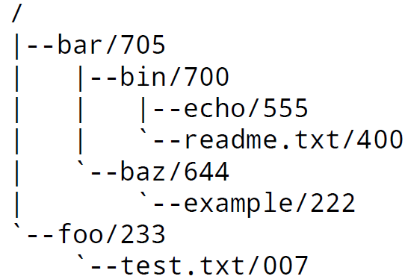 |  | 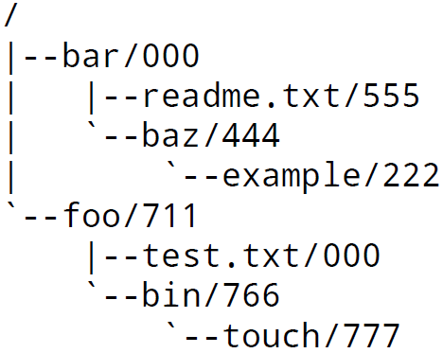
 | 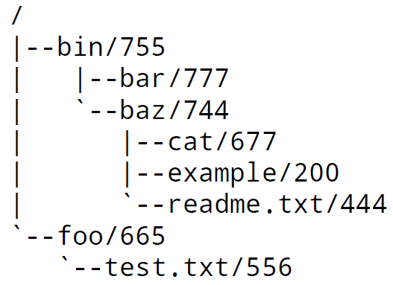 |  | 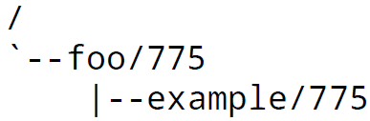  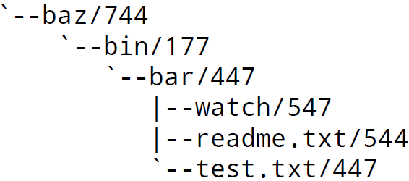
 | 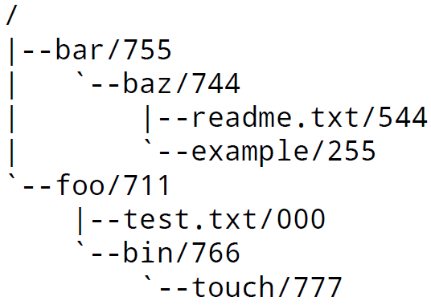 |  | 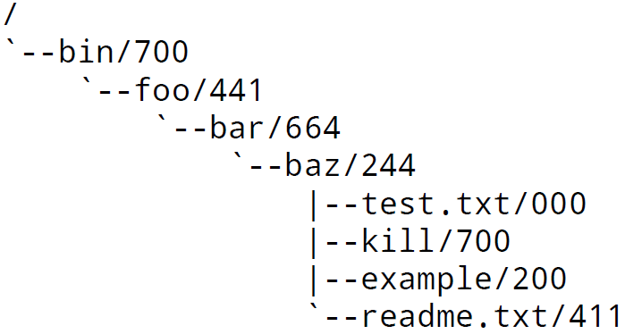
 | 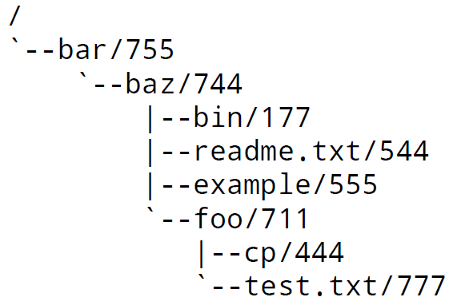 |  | 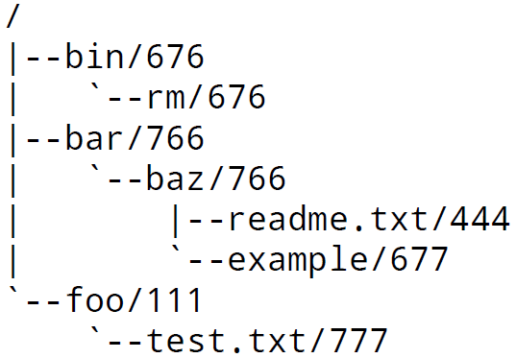
 | 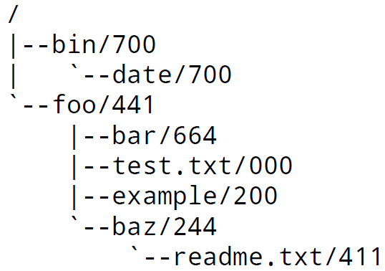 |  | 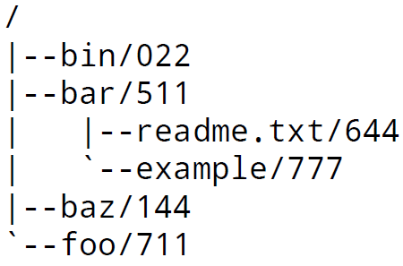  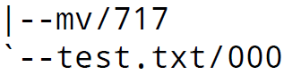
 | 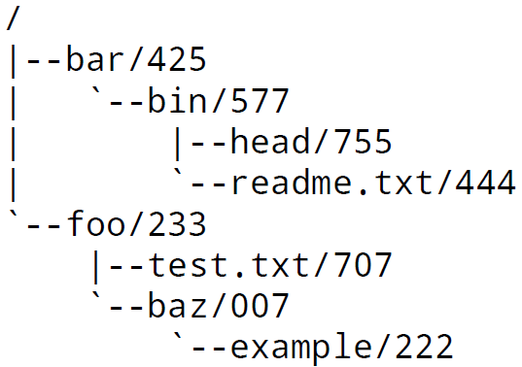 |  | 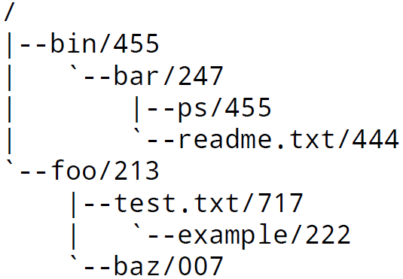
 | 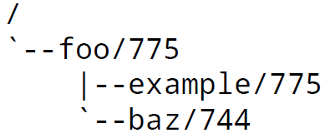  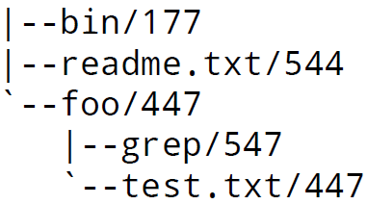 |  | 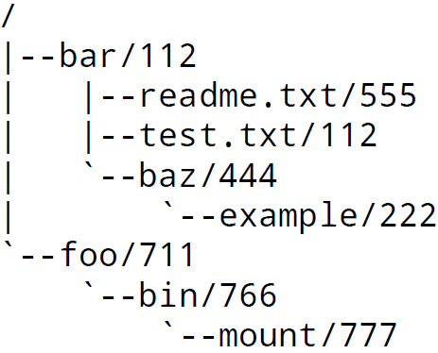
 | 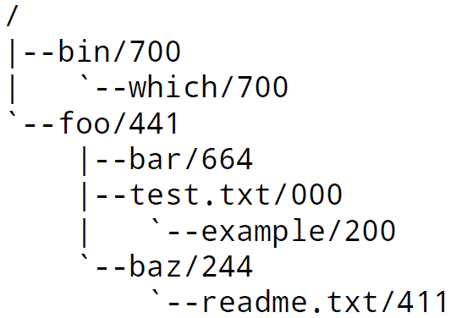 |  | 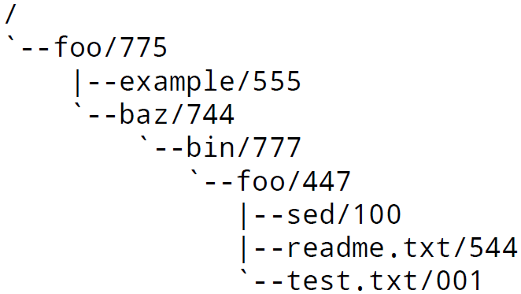
 | 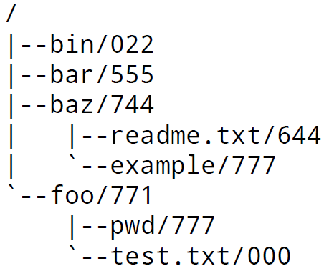 |  | 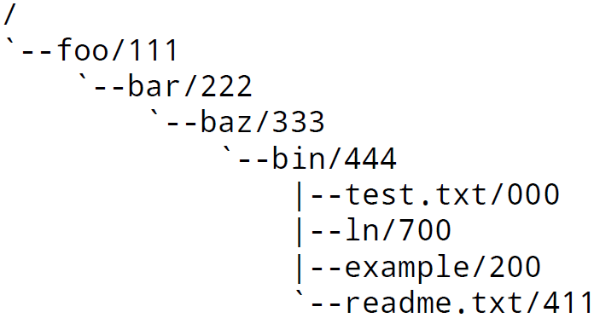
 | 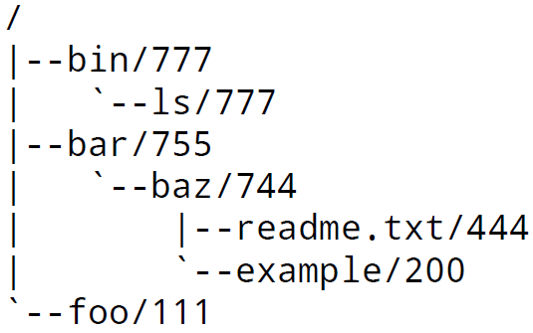  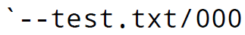 |  | 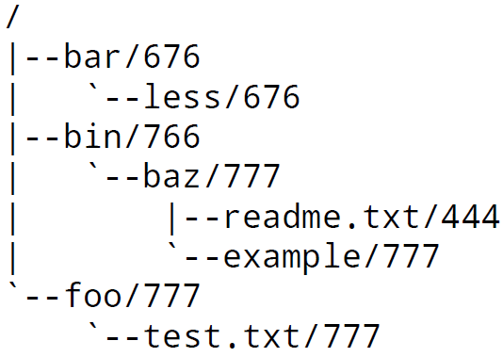
 | 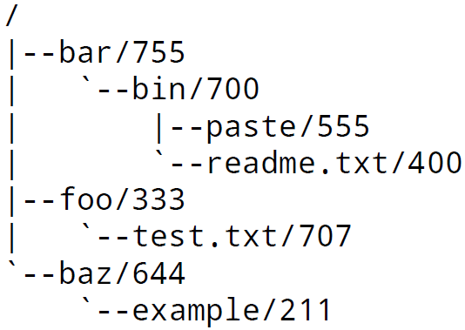 |  | 
 | 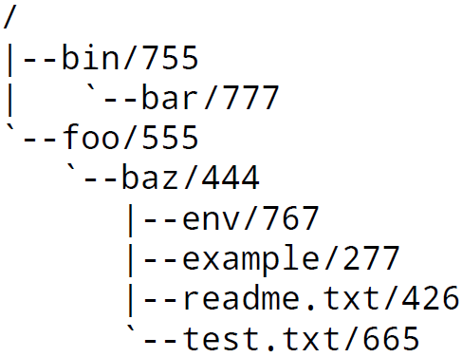 |  | 
 | 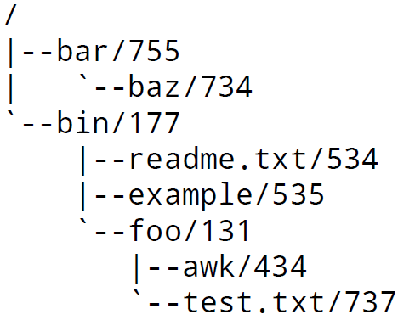 |  | 
 | 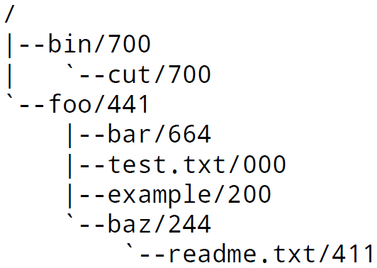 |  | 
 | 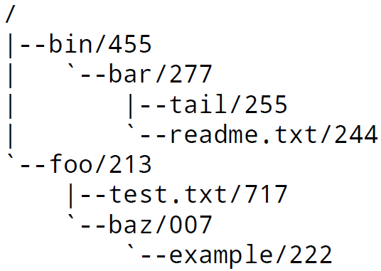 |  | 

